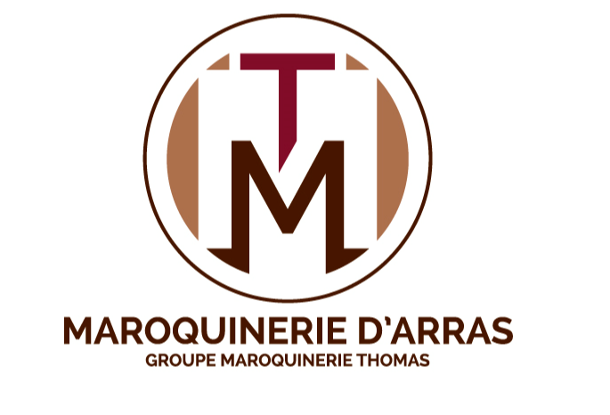

**NEGOCIATION ANNUELLE OBLIGATOIRE 2022**

**PROTOCOLE D’ACCORD**

Conformément à l’article L 2242-1 du Code du Travail, une négociation sur les salaires s’est engagée entre la **Société Maroquinerie d’Arras** – représentée – par Direction d’Usine - RRH

et la Délégation Syndicale :

CFTC représentée par XXX

Il est rappelé que les parties ont été convoquées à l’initiative de la direction et se sont rencontrées :

- 1er juin 2022

La Direction a remis les documents nécessaires à la délégation et fixé conjointement le calendrier des négociations.

- 8 juin 2022

Il est établi, à la suite des réunions de négociations ci-dessus répertoriées, le présent procès-verbal d’accord qui sera déposé en 5 exemplaires auprès de la Direction Départementale du Travail, de l’Emploi et de la Formation Professionnelle, 1 exemplaire signé destiné au Greffe du Tribunal des Prud’hommes de Arras, 1 exemplaire signé pour la délégation syndicale partie prenante à la négociation.

Le 8 juin dernier, la Direction et les partenaires sociaux ont ouvert la négociation annuelle obligatoire.

A cette occasion, la Direction a analysé l’environnement actuel, le contexte économique, le marché de la maroquinerie, les exigences et les attentes des clients, les réussites du groupe THOMAS, les indicateurs clefs (l’inflation INSEE, l’augmentation du Smic, l’augmentation déterminée dans le cadre de l’accord de branche pour les salaires minima).

Dans un second temps, la Direction a abordé les points liés à la performance de notre maroquinerie, a analysé l’activité et les enjeux de notre site.

**ELEMENTS PARTAGES LORS DE LA REUNION DU 08/06/2022**

**Synthèse des pistes envisagées par la délégation salariale (CFTC):**

* Augmentation Générale : 1.5%
* Augmentation Individuelle : 2.5%
* Œuvres sociales : 15000 euros de plus
* Prime d’assiduité : 20 € par mois jusqu’ à 3h00 d’absence

**Synthèse des pistes envisagées par la Direction :**

* Augmentation Générale : 8 % par taux de la grille hors niveau 1 échelon 1
* Œuvres sociales : 5000 € de dotation exceptionnelle
* Pas de prime d’assiduité

**Après discussions et concessions de chacun, un terrain d’entente a pu être trouvé :**

* Augmentation Générale : 8 % pour chaque taux de la grille hors niveau 1 échelon 1
* Œuvres sociales : 5000 € de dotation exceptionnelle

Application des AG sur la paie de juin 2022. L’ensemble de ces éléments concernent les ouvriers en maroquinerie.

Fait à Arras, le 8 juin 2022

Pour la Direction :

Directeur d’Usine, représentant le Président Directeur Général

Pour la Délégation Salariale :

Pour la CFTC